צבי האדם / מיכל לושי
דברים בהלוויה
צבי היקר, בשנת 1997 עשית צעד אמיץ, ונעתרת לבקשתו של יניב שגיא להיות העד שילווה את השכבה שלי בי"ב במסע לפולין. זאת הייתה הפעם הראשונה והאחרונה שחזרת לפולין, מאז שוחררת מאושוויץ בגיל 18. מהרגע הראשון שנפגשנו איתך במפגשי ההכנה, ידענו כולנו שמדובר באדם טוב, ידידותי ונעים.
במהלך המסע, כולנו התחברנו איתך ואליך. רגעי השיא של המסע היו בלודז' ואושוויץ-בירקנאו. המקומות בהם שרדת את הבלתי יאומן. שם ליווינו אותך, תמכנו בך וחיינו את עדותך.
ברגעי הפנאי של המסע, ליווית אותנו, וידעת להכיל את המעברים הקשים לרגעי השטות שלנו, כנוער מתבגר.
בעיר הולדתך לודז' חיית 12 שנים עם אביך, אימך, ושתי אחיותיך, חיים מאושרים עד שנכלאתם על ידי הצורר הנאצי בגטו. חייתם בגטו במשך כמה שנים, ברעב, קור ועוני מחריד, שהלכו והחמירו. כאשר סיירנו באזור בו היה הגטו, סיפרת כיצד השגת אוכל ועל הדברים הקשים שחווית. ברגע מסוים הגענו לקיר, שם עצרת, ובבכי סיפרת לנו כיצד ראית נאצי שלקח מאם יהודייה את תינוקה - ומול עיניה ניפץ את ראשו על הקיר. זה היה הרגע בו הבנת שאלוהים לא קיים. אין למי להתפלל. אביך לא שרד את התנאים בגטו. הוא חלה, נפטר ונלקח לבית קברות מחוץ לגטו. לכם לא ניתנה הזכות לקבור אותו.
כמעט 60 שנה אחרי פטירתו, הגעת לראשונה לבית הקברות יחד איתנו, חזק ומגובה בבני נוער צברים.
מטרתנו הייתה למצוא את הקבר ולומר 'קדיש'. היה חודש דצמבר, מחשיך מוקדם וקר מאוד. מיקום הקבר היה רשום לך, אך בית הקברות היה מוזנח וקשה היה למצוא אותו. לאחר שעה של חיפושים ברחבי בית הקברות, ביקשת להפסיק. דאגת לנו. אך אנחנו לא הסכמנו. המשכנו בחיפושים, חושפים מצבות עזובות ומחפשים. בסוף מצאנו את השומר הפולני, זרוק שיכור באיזו פינה. הערנו אותו והוא עזר לנו למצוא את הקבר. וכך, בחושך ובקור, עמדנו לצידך, בכינו וליטפנו את הקבר של אביך, בזמן שאתה סוף סוף זכית לומר עליו קדיש.
מגטו לודז' הועברת לאושוויץ. שם הופרדת מאימך ואחיותיך, שם שרדת את המשך המלחמה, את בירקנאו ואת צעדת המוות. המציאות הבלתי נתפסת בה שרדת נחקקה בנו.
בשנים שאחרי המסע איתך, כולנו התפזרנו. אתה ואני נשארנו בקשר חם.
כשעוד הייתי בקיבוץ, הייתי מבקרת אתכם לפעמים ותמיד היינו מקשקשים במדרכות ובחדר האוכל. אחר כך עזבתי את הקיבוץ. כשחזרתי, אחרי עשור, אתם עדיין הייתם זקופים ושמחים. הלכתם כל יום את הכביש העוקף יד ביד. תמיד מטופחים ומחויכים.
רחל טיפלה באהבה בפרחים בגינתכם, התגאיתם בנכדות ובני הזוג שלהם, ואתה עדיין עבדת באלתם.
אני הקמתי משפחה ואתם ליוויתם אותי בידידות נעימה - שואלים, מברכים, ופעם בכמה זמן הייתי מבקרת אותכם עם הילדים. לפני שלוש שנים עוד הספקנו לחגוג לך יום הולדת 90 בביתכם.
כאשר מצבך התדרדר, עשית הכל כדי להמשיך להיראות חזק ויציב. רציתי לעזור, אבל אתה התעקשת שלא.
לא להיות נטל, לא להפריע, "יש לך מספיק על הראש" היית אומר לי. לא היית מוכן לקבל עזרה.
המעבר של רחל לבית הדר היה קשה במיוחד. התקשורת עם רחל היקרה הלכה והצטמצמה. לא יכולתם יותר לגור יחדיו, באותו החדר. בהתחלה עוד המשכת לישון בבית ולהיות בבית הדר במשך היום. אך גם אתה היית כבר חולה מאוד. לא נותרה לך ברירה אלא לעבור גם כן לשם. בפעמים הספורות שבאתי לבקרכם, היית חוזר ואומר: "זה המקום הכי טוב להזדקן בו בעולם. מטפלים בנו מאוד יפה, אנו מוקפים בתמיכה. אבל לי - הספיק. אני פה רק בשביל רחל".
בשנים האחרונות, נלחמת בגופך הדואב והחזקת כל נשימה רק בשביל אהובתך, רחל. לא רצית שהיא תישאר בלעדיך. אך בסוף - הגוף עשה את שלו.
צבי יקר, כנער שרדת מציאות בלתי נתפסת. אחר כך עלית לארץ, הגעת לקיבוץ, נלחמת בפלמ"ח וחווית קשיי קליטה רבים. אך כל אלה לא הפריעו לך להיות קיבוצניק בנשמה ולתת את כל כולך למען השיתופיות והקהילה. מילאת תפקידים חשובים בקיבוץ. הקמת עם רחל משפחה לתפארת. רכשתם ידידים רבים מכל הגילאים וזכיתם לבנים, כלות, נכדות ונינות. כולם מוכשרים ונפלאים. אתגרים רבים חיכו לך בהמשך הדרך ואתה עשית הכל במסירות ובאהבה.
אתה משאיר אחריך מורשת חזקה והמון זיכרונות טובים, של קבלה ללא תנאי, של אהבה מדהימה לרחל,
של אופטימיות בלתי נלאית, של כוח אנושי מרהיב. את מאורעות הישרדותך בשואה תמיד נזכור ולא נשכח. העדות שלך תישאר איתנו לנצח. היום יוכלו דן וארן להגיד עליך 'קדיש', והקבר שלך יישאר שמור ומטופח.
נוח על משכבך בשלום חבר יקר. ותודה לך על מי שהיית בשבילי.
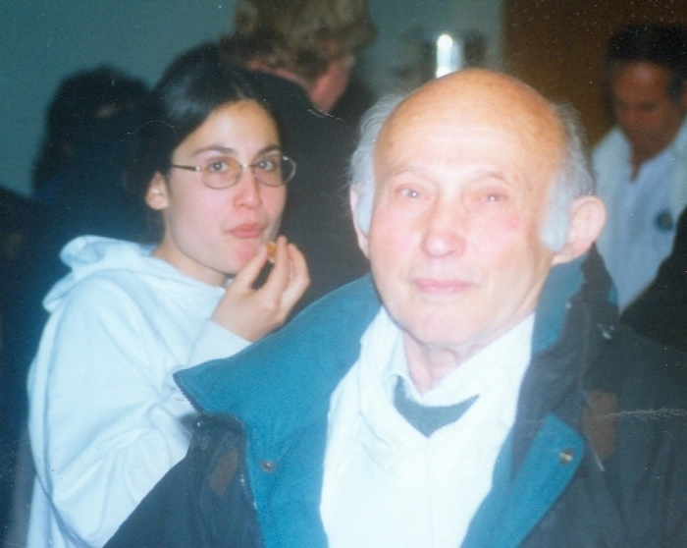
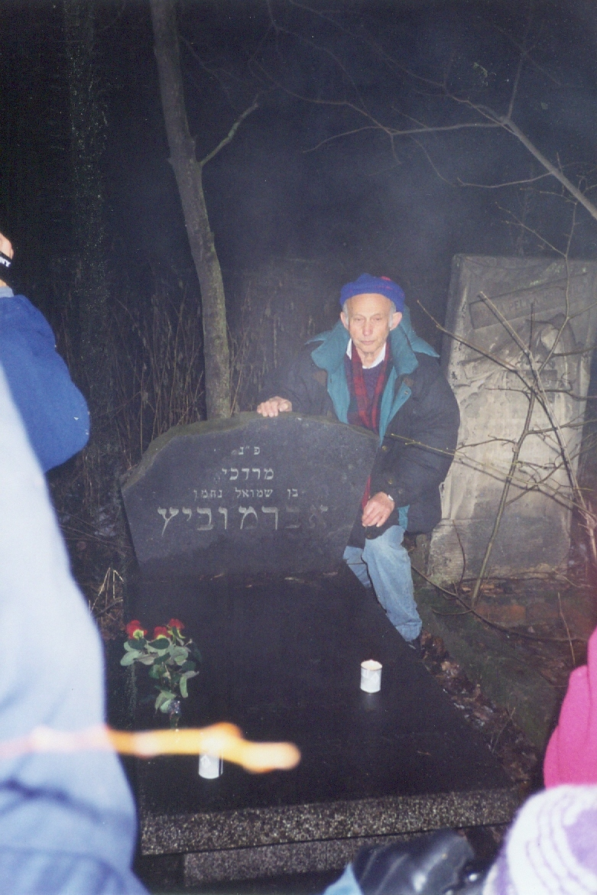
צבי עם מיכל במסע

צבי ליד הקבר של אביו בבית הקברות בלודז'

דברים לזכר צבי / שני ורדי-בירן [קיבוץ דליה]
הכרנו לפני 23 שנים, כאשר עסקנו, שכבת "פלגים-אופקים", בהכנות למסע לפולין. את אשר חווינו איתך לפני ובמהלך המסע, רשמתי לך אז במכתב, שאת הטיוטא שלו מצאתי הבוקר. את התמונות שפיתחתי מן המסע, מעולם לא סידרתי באלבום - כי הזיכרון והעדות שלך הם שחקוקים בי, באישיותי, בערכיי ובדרכי.
וכך כתבתי לך אז:
דצמבר 1997; צבי,
"זה נראה לי כמעט בלתי אפשרי להעביר רגשות עמוקים וחזקים דרך כתב, בטח לא כמו שהם נמצאים אצלי.
המסע לפולין היה בשבילי מין משהו מעורפל, מהסיבה שהייתה קשה עלי ההבנה של מה שהתחולל בשואה,
לא מתוך כך שלא האמנתי, אלא מתוך זה שלא תפסתי איך מוח של אדם יכול להתעוות ולקיים השמדת אדם. השאלה איך בן אנוש מסוגל לעשות דברים שכאלה הייתה לי מאוד קשה.
כאשר נפגשנו עם שורדים שהיו בשואה - היה לי מאוד קשה רגשית. אבל אצלך צבי, זה היה משהו אחר, היית איש מיוחד.
מהרגע הראשון שהגענו לפולין חיפשתי את קרבתך, רציתי לשמוע ולדעת הכל, חיפשתי תשובות לשאלות, שהיום אני מבינה שאין עליהן תשובות. סיפורך הוכיח לי שאפשר הכל. מלחמתך האישית, שהייתה מלחמה על חיים, הוכיחה לי שהם לא ניצחו. כאשר אמרת ברמפה בבירקנאו שאתה גאה לעמוד כאן עם נוער ישראלי - יהודי, הרגשתי שניצחת במלחמתך. הרגשתי שבנפשנו עבר נורא ובלב הווה ועתיד נפלאים - זה הניצחון!
לחזור איתך אל עברך, אל מחוזות ילדותך, אל הזיכרונות, אל הימים ההם, לשמוע מפיך את סיפור חייך בפולין היה בשבילי המסע כולו. כאשר דיברת מהלב, לא הבנתי מאיפה יש לך את הכוחות לספר על הזוועות, אבל ידעתי שאנחנו נותנים לך את הכוח...
צבי, עברנו ביחד חוויה עצומה. אין מילים היכולות לתארה, אך לנו יש את ההרגשה הזו בלב, שהיא חזקה ומרגשת. היא מכילה זיכרונות רבים, קטעים קשים, מצמררים, צחוקים וכיף - היא בעצם אתה...
ידעת כל הזמן לשאול אם הכל בסדר, לצעוד בראש הקבוצה, לסחוף אחריך את כולם, לחבק ולתת מילה טובה, לחלוק איתנו מתוך תחושותיך ורגשותיך. אני גאה בך על שהסכמת להצטרף אלינו למסע.
לעולם לא אשכח את המסע לפולין, שהיום אני מבינה את משמעותו המעצבת עבורי - והיא אתה".
תודה פעם נוספת צבי, על כך שמשהו בך נשאר בנו, בכל אחד ואחד מבוגרי השכבה. כהורים, אזרחים ומחנכים, נמשיך ונישא את עדותך גם אל הדורות הבאים.
נוח על משכבך בשלום איש יקר.
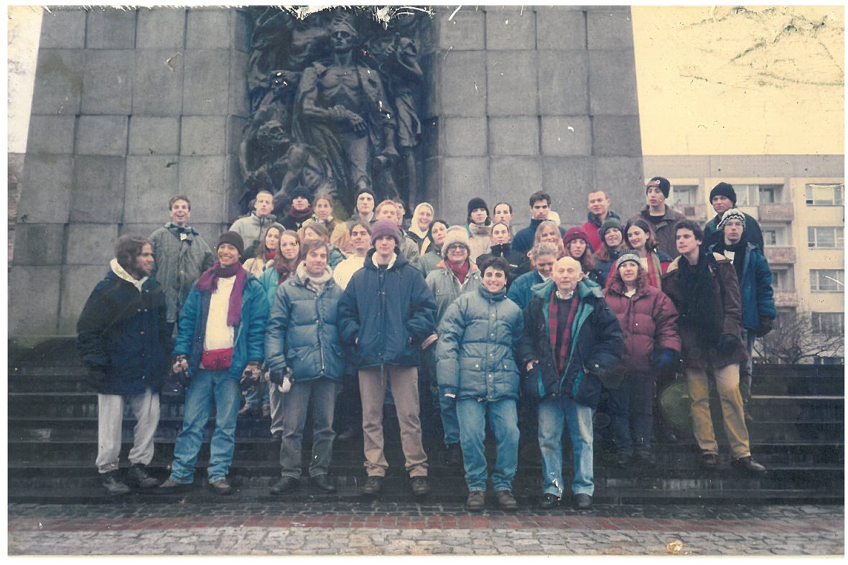

שלום חבר יקר, שורד שואה, חבר קיבוץ / יניב שגיא
היום ליווינו למנוחת עולמים את חבר הקיבוץ שלנו, חברי האישי, צבי (הנייק) אברמוביץ'.
ממש בשעה שהוטמן ארונו של צבי באדמת עין השופט, עמד בירושלים נשיא גרמניה פרנק וולטר שטיינמאייר (גם הוא חבר של גבעת חביבה ושלי) ולקח את האחריות והאשמה שביצע עמו הגרמני בזוועות השואה, הפשע הגדול והמתועב ביותר בעידן המודרני. שטיינמאייר אמר היום ביד ושם: "הגרמנים גירשו אותם, הגרמנים הם שהטביעו מספרים על זרועם, הגרמנים ניסו לשלול מהם את אישיותם ולהפכם למספר בלבד ולמחות את זכרם באמצעות מחנות ההשמדה - אך הם לא הצליחו בכך", זה בדיוק מה שהם עשו לצבי, ואכן הם ממש לא הצליחו.
כשהייתי ילד קטן, שמתי לב שלשכנים של ההורים שלי בעין השופט, צבי אברמוביץ' ומשה פישביין יש מספר שמוטבע על זרועם. שאלתי את הוריי מה זה? הם הגיעו מאושוויץ, אמרו לי - ולא הוסיפו דבר. גם לא היה צריך להוסיף, כי על השם הנורא הזה אף אחד לא רצה לדבר... להשמיע... לשמוע.
לפני 23 שנים התחלתי לתכנן את המסע לפולין של "אופקים - פלגים" מהרי אפרים ("המוסד" / חברת הנעורים הדמוקרטית שניהלתי אז). נזכרתי בזרועות של משה וצבי. ידעתי שמשה כבר יצא לפולין כעד מספר פעמים וצבי לא. הלכתי לארכיון הקיבוץ לקרוא על אודותיו של צבי בשואה. לתדהמתי מצאתי תיק ריק. אף מילה על השואה. "צבי לא מדבר על השואה", אמרה לי עופרה בארכיון. עוד לפני שסיימה את המשפט כבר הייתי רכוב על אופניי בדרכי למשרדו של צבי במחסן באלתם (שאז, אם אינני טועה, עוד קראו למפעל "משנקים"). התקבלתי במאור פנים, התיישבנו ואז פניתי אליו ישירות: "אני מבקש שתצא איתנו למסע לפולין כעד". פניו האפירו, הוא שתק קצת ואז אמר: "אינני מדבר על השואה ואינני רוצה להיות שוב על אדמה ארורה זו". בחוצפתי, החלטתי לא לוותר: "צבי, אני מאמין שזה חשוב לך ולמשפחתך שסיפורך יסופר. אני יודע שאנחנו, הדורות הבאים, זקוקים לכך. אני יודע שהחניכים שלי במוסד יעברו איתך חוויה שתשפיע עליהם לתמיד ותחבר אותם לשרשרת הדורות של עמם היהודי. בבקשה תשקול את פנייתי".
כעבור יומיים קיבלתי טלפון קצר ממך: "אני מצטרף".
ורשה, דצמבר 1997, קור פראי מקבל את פנינו. אני מתיישב ליד צבי באוטובוס, הוא דרוך כולו, נרגש, דואג, מוטרד, מאוד מחויב למסע ולחניכים, שאליהם כבר הספיק להתחבר מידית בהכנה למסע. אני שולף טייפ קטן ומקבל את הסכמתו של צבי להקליט אותו לכל אורך המסע. המלווה הפולני אומר משהו לנהג בפולנית, אני שואל את צבי מה הוא אמר ותשובתו: "לא יודע, אני לא זוכר את השפה הזו". ביום השני הוא כבר דיבר פולנית.
כשנכנסנו למיידנק היה מינוס 23 מעלות. קור מקפיא. עברנו את חדר הגזים, שנשמר בשלמותו, ונכנסו לצריף שבו היו מוצגים מדי האסירים, מזוודות ונעליים. ריח הטחב עדיין באפי. צבי הסתכל על הנעליים הבלויות של האסירים והמדים ואמר: "ככה בדיוק הייתי לבוש, תדמיינו את זה, היו ימים שהקור היה בדיוק כפי שאתם מרגישים היום. אנחנו עומדים כאן עם שכבות של בגדים ומעילים, כובעי צמר וכפפות, אבל אז הייתי ככה..."
היה הרבה כאב בקולו, אבל גם הרבה גאווה של שורד. מי ששרד את השואה, לא ניצול היה. צבי היה שורד שואה. אושוויץ – בירקנאו, צבי היה בשניהם. גם במחנה העבודה באושוויץ, בביתן 23 (אם אני זוכר נכון), אבל קודם כול הגיע לבירקנאו האיומה. מחנה ההשמדה בו הושמדו מיליון שש מאות אלף בני אדם, מתוכם מיליון וחצי יהודים. כשהגענו לבירקנאו, נשארתי עם החניכים. המדריכה של המסע לקחה את צבי לבד למגדל בכניסה למחנה, כדי שיוכל להיות לבדו כאשר הוא רואה לראשונה את המקום אליו הגיע בגיל 17 ובו איבד את אחותו הצעירה ואימו. לקח זמן עד שצבי והמדריכה חזרו אלינו.
לראשונה במסע הוא התפרק לגמרי, שם במגדל מעל מסילת הרכבת, כשבירקנאו פרוסה לעיניו. אבל הוא התעשת במהרה והוביל אותנו בעדות מצמררת על המחנה.
לודז' - ללודז' הגענו יום אחרי אושוויץ. צבי בקושי הצליח לישון מרוב התרגשות לקראת הגעתנו לעיר הולדתו. הלכנו אחריו ושמענו אותו מספר על החיים בגטו, על איך ראה שמרוצצים את ראשו של ילד יהודי. הגענו איתו לבית ילדותו ושם סיפר איך הנאצים נכנסו לבית - על האימה, הזוועה והגירוש בטרנספורט לאושוויץ. על אביו שלא שרד את הגטו, חלה ומת, הועמס על עגלה ונלקח לבית הקברות ללא הלוויה.
משם הלכנו לבית הקברות. מינוס 17 מעלות בחוץ, שכבה דקה של שלג על הקרקע ושתי תמונות ביד של מה שאנחנו מחפשים: הראשונה של הקבר של אביו של צבי והשנייה של לוח זיכרון לזכרו, שהוצב בקיר החומה של בית הקברות.
שכבה שלמה של נוער ישראלי הגיעה, מגויסת למצוא לצבי את קבר אביו בבית הקברות היהודי הגדול של לודז'. הלכתי לחפש את השומר הפולני של בית הקברות, שידריך אותנו אבל הוא לא היה.
בלית ברירה התארגנו לחיפוש עצמאי, הראינו לכולם את התמונה של הקבר עם השם, התפרסנו על פני חלקה הראשונה וסרקנו אותה מלמטה למעלה. לא מצאנו. עברנו לעוד חלקה, ועוד חלקה. אחרי שעה וחצי בקור הזה לא נשמעה אף תלונה מהחניכים המדהימים, שהיו חדורי המטרה למצוא לצבי את קבר אביו. צבי חשב שאני מגזים, שהגיע הזמן להפסיק את זה. הוא הגיע אלי נרגש כולו ואמר: "יענקלה (שמו של אבי ז"ל), זה מספיק! יש גבול למה שאתה עושה עם הילדים. חיפשתם, ניסיתם, תודה מקרב לב אבל עד כאן. בוא נאסוף את כולם ונמשיך במסע". עניתי לו בחיוך: "צבי, תודה על המחמאה אבל אני לא יענקלה... קוראים לי יניב ואני לא מתכוון לוותר. אנחנו נמשיך במסע אחרי שנמצא את הקבר". המשכנו והמשכנו - אך לא מצאנו. כשהערב החל לרדת, עוד לפני החשיכה, הלכנו למצוא את השלט על הקיר. מצאנו אותו מהר ובדמדומי האור עשינו טקס מרגש לידו. ואז פתאום, הגיח מתנדנד השומר הפולני, שיכור כלוט. ניגשתי אליו, הראיתי לו את התמונה של הקבר וביקשתי שיוביל אותנו אליה. הוא נהם לעברי משהו לא ברור, שתורגם לי על ידי המלווה הפולני שאין לו מושג. שלפתי שטר של 50 דולר ואמרתי לו שאם יביא אותנו לקבר יקבל אותו.
החושך כבר החל לרדת אבל הכסף עשה את שלו והוא הוביל אותנו ישירות לקבר של אבא של צבי.
שם, 35 שנים לאחר מותו, זכה האב ללוויה המובלת על ידי בנו השורד ונוער יהודי מישראל. קשה לתאר את ההתרגשות וההודיה של צבי.
גם בלילה הזה צבי בקושי ישן, למחרת הוא כבר לא הצליח ללכת. לישראל חזר מדדה על רגלו, אבל חזר אדם שלם ומפויס. יצא כתעשיין וחזר כמחנך שמלווה את כל חניכי המסע מאז במסע חייהם.
צבי חזר לעצמו והלך לתת עדות מפורטת בארכיון של שפילברג. עם חלק מהחניכים הוא המשיך להיות בקשר כל השנים.
הקשר של צבי ושלי נשמר גם כשהייתי בשליחות בחו"ל או בתפקיד מחוץ לקיבוץ. בשנים האחרונות היה קשה לראות אותו. עייף וכאוב ממחלות ודאגות לרחל שלו. כשנפגשנו הייתי מתעניין בבריאותו והוא היה מעודד אותי להמשיך בעשייה שלי ומציין שהיא מעוררת תקווה לימים טובים יותר בישראל.
היה שלום חבר יקר, שורד שואה, חבר קיבוץ. איש צנוע וחכם שהיה וימשיך להיות מקור גדול של השראה בשבילי.
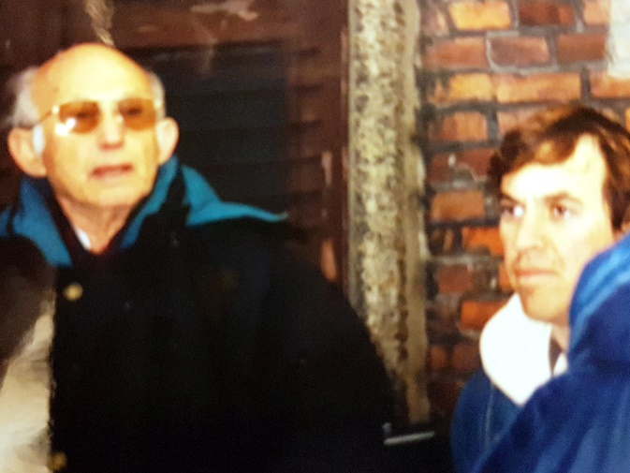

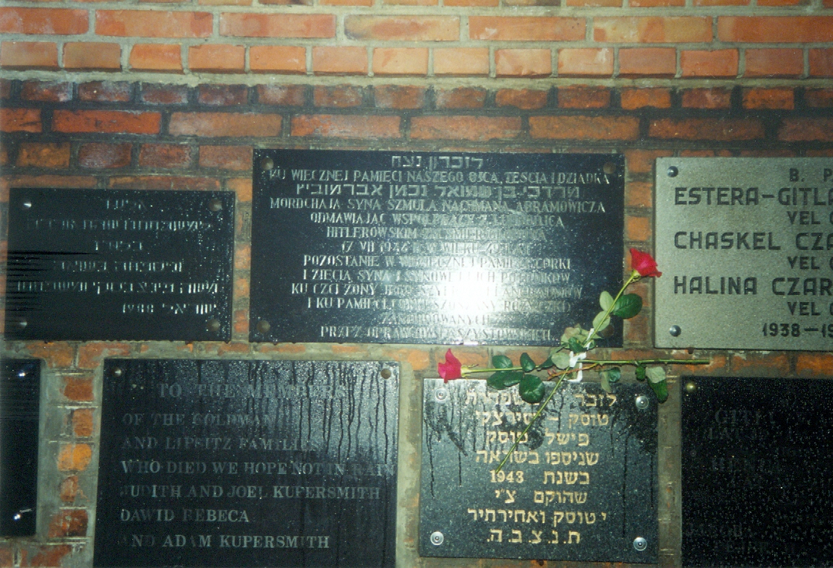
צבי עם יניב במסע

לוח הזיכרון לאביו של צבי בקיר בית הקברות בלודז'

